**АДМИНИСТРАЦИЯ**

**ЕРМАКОВСКОГО СЕЛЬСОВЕТА**

**КОЧКОВСКОГО РАЙОНА НОВОСИБИРСКОЙ ОБЛАСТИ**

**ПОСТАНОВЛЕНИЕ**

**от 13.08.2021 № 48**

**Об утверждении маршрута движения школьного автобуса на территории Ермаковского сельсовета на 2021-2022 годы**

В целях обеспечения безопасности дорожного движения школьного автобуса руководствуясь Федеральными законами от 06.10.2003 года №131-ФЗ «Об общих принципах организации местного самоуправления в Российской Федерации» от 10.12.1995 года №196-ФЗ «О безопасности дорожного движения», Уставом Ермаковского сельсовета Кочковского района Новосибирской области, администрация Ермаковского сельсовета

**ПОСТАНОВЛЯЕТ:**

1. Утвердить схему движения школьного автобуса ПАЗ -32053-70 гос. номер В542МК 154 в поселках Ермаковский, Николаевский согласно приложению.
2. Контроль за исполнением постановления оставляю за собой .

Глава Ермаковского сельсовета А.А. Фабер

Вернер В.Г.

8 (383 56) 34 421

УТВЕРЖДАЮ

Глава Ермаковского

сельсовета

__________А.А.Фабер

СХЕМА

движения школьного автобуса ПАЗ -32053-70 гос. номер В542МК 154

в поселке Ермаковский

**Схема маршрута школьного автобуса**

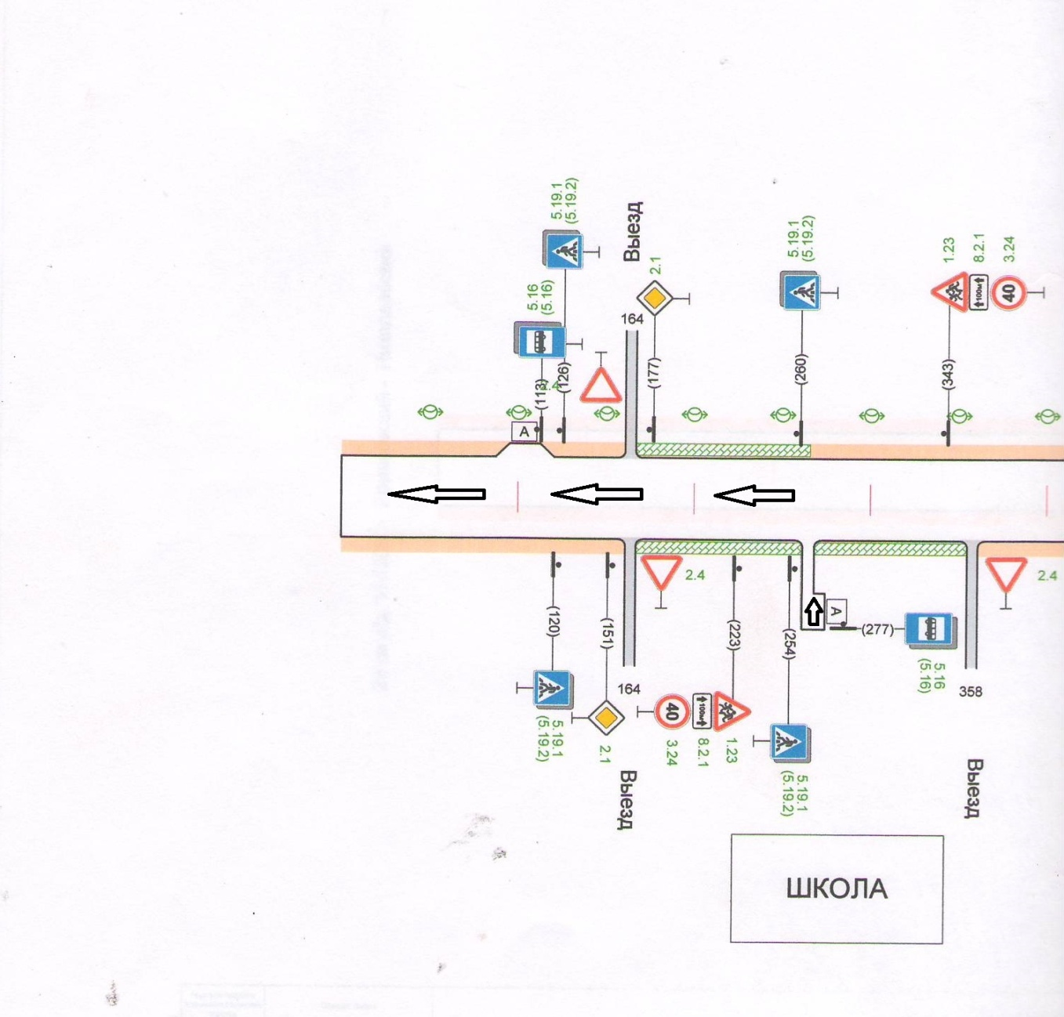

**Схема маршрута школьного автобуса**

УТВЕРЖДАЮ

Глава Ермаковского

сельсовета

__________А.А.Фабер

СХЕМА

движения школьного автобуса ПАЗ -32053-70 гос. номер В542МК 154

в поселке Николаевский

